**电 子 科 技 大 学 实 验 报 告**

课程名称： 数学实验

实验地点： 科A229

指导教师： 张勇

评 分：

完成实验学生信息：

|  |  |  |  |  |
| --- | --- | --- | --- | --- |
| 选课序号 | 姓名 | 学号 | 贡献百分比/% | 备注（主要工作） |
|  | 李聪 | 2019010398114 | 100 | 编写代码、实验报告 |
|  |  |  |  |  |
|  |  |  |  |  |
|  |  |  |  |  |

**注：**

1. 学生人数按照任课教师要求限定；
2. 对于“评价、改进、总结和体会”都要认真填写，和其他内容是评价实验成绩的重要参考。

实验4：最优化模型实验

目 录

1 最优化模型实验

1.1 基础训练

1.2 综合训练

# 最优化模型实验

## 基础训练

1. 求函数极值

求一元函数在区间[0, 9]内的最大值点、最大值，并绘制出函数图形，编写function程序文件返回2个参数，依次返回最大值点、最大值。

提示：调用函数fminbnd计算;先绘制函数曲线,通过观察确定最大值点所在区间.

参考函数如下：

function [x0,y0]=fun

解：

**思路：**

1. 写出函数表达式
2. 使用fminbnd函数求解，由于fminbnd函数求解的是最小值，所以再求最大值的时候要对函数进行取反
3. 函数最小负值取反得到最大值

**代码：**

function [x0,y0] = fun

y = @(x)-exp(x)*x*sin(x);

[x0,y0] = fminbnd(y,0,9)

y0 = -y0

**结果：**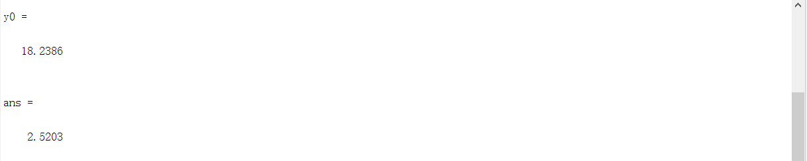

**结果分析：**顺利求得结果

1. 求解下列线性规划模型



提示:先把本模型化为MATLAB求解的线性规划模型的一般形式.如目标函数改为极小化,还有约束条件的转换.

**思路：**

1. 根据线性规划模型写出目标函数c，约束不等式系数A，约束不等式右边的值b，约束等式系数Aeq，约束等式右边值Beq，上边界ub，下边界lb，
2. 将约束函数取反求得最大值
3. 利用linprog函数求解最大值

**代码：**

c=[-2.5 -5 -10];

A=[-2.5 -5 -10;-2 -2 1];

b=[-50 0];

Aeq=[1 1 1];

Beq=[100];

lb=[10 0 20];

ub=[30 90 80];

[x,val,flag]=linprog(c,A,b,Aeq,Beq,lb,ub)

**结果：**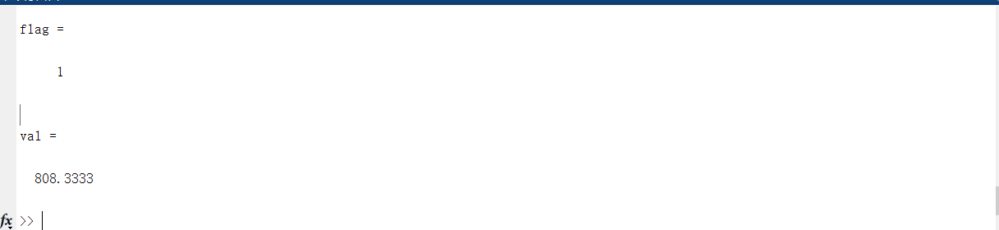

**结果分析：**利用linprog函数顺利求得结果

1. 通过对某实际问题建模得到下列最优化模型，请完成如下实验任务.



(1)请学习**MATLAB最优化工具箱**函数**fmincon**的用法,调用fmincon函数求解上述模型.

(2)请学习**MATLAB遗传算法工具**箱函数**ga**的用法,调用ga函数求解上述模型.

**思路：**

1. 根据线性规划模型写出目标函数c，线性约束不等式系数A，线性约束不等式右边的值b，线性约束等式系数Aeq，线性约束等式右边值Beq，上边界ub，下边界lb，非线性约束等式ecq和非线性约束不等式t
2. 利用fmincon求解函数

**代码：**

function Optimization_3

x0=[0;0;0];%迭代 初值

A=[3 2 6 ;4 5 2 ;2 9 7]; b=[50 ;40 ;100];%左边是

Aeq=[];beq=[];

LB=[0;0;0];

UB=[15;9;25];

[x,fval,flag]=fmincon(@fun1,x0,A,b,Aeq,beq,LB,UB,@consfun)

% 2、先建立M-文件 fun1.m:

function f=fun1(x)

f= 2*(x(1)-1)^2+3*(x(2)-1)^2+0.2*x(1)*x(2)+(2*x(2)-2)^2;

% 3、编写非线性约束条件函数consfun.m

function [t,ceq]=consfun(x)

ceq=[mod(x(3),1)];%约束为整数

t= [-2*x(1)^2-x(2)^2-x(3)^2+5 ;x(1)^2+x(2)^2*x(3)^2-200]

function GA

x0=[0;0;2];%迭代 初值

A=[3 2 6 ;4 5 2 ;2 9 7]; b=[50 ;40 ;100];%左边是

Aeq=[];beq=[];

LB=[0;0;0];

UB=[15;9;25];

[x,fval,flag]=ga(@fun1,3,A,b,Aeq,beq,LB,UB,@consfun)

% 2、先建立M-文件 fun1.m:

function f=fun1(x)

f= 2*(x(1)-1)^2+3*(x(2)-1)^2+0.2*x(1)*x(2)+(2*x(2)-2)^2;

% 3、编写非线性约束条件函数consfun.m

function [t,ceq]=consfun(x)

ceq=[mod(x(3),1)];%约束为整数

t= [-2*x(1)^2+-(2)^2-x(3)^2+5 ;x(1)^2+x(2)^2*x(3)^2-200]

**结果：**

fmincon结果

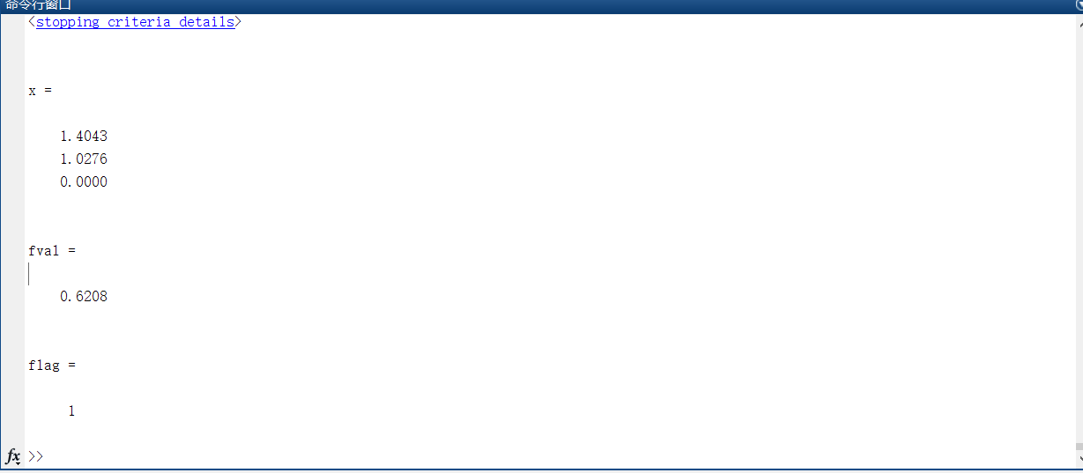

GA结果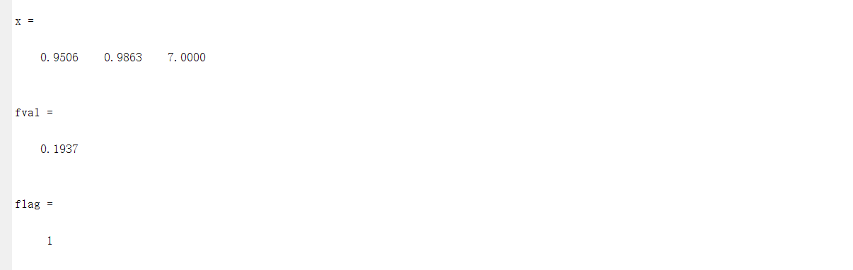

**结果分析：**GA算法求得的是全局最优解，fmincon求解的迭代初值在（0，0，0）求解的是局部最优解，当初值设定在全局最优解附近时，同样能得到GA算法相同的结果。

综合训练

一．实验任务

某工厂有三种原料C1，C2，C3，其储量分别为150公斤，160公斤和180公斤。现在用来生产甲、乙两种产品。已知每生产1公斤产品甲需要原料C1 3公斤，原料C2 6公斤，原料C3 2公斤。每生产1公斤产品乙需要原料C1 5公斤，原料C2 5公斤，原料C3 6公斤。又已知生产1公斤产品甲利润为17元，生产1公斤产品乙利润为15元。请为该工厂制定生产计划，使得利润尽可能大。

二. 实验目的

认识线性规划模型。

熟悉Matlab求解线性规划模型的函数linprog。

三. 实验过程

**思路：**1、设置目标函数min f(x) = 17*x1+15*x2

约束条件：3*x1+5*x2<=150

6*x1+5*x2<=160

2*x1+6*x2<=180

1. 利用linprog函数求解
2. 利用floor函数截断x取整数

function [x,fval,flag] = Optimization_4

f = -[17 15];

A = [3 5; 6 5; 2 6];

b = [150; 160; 180];

Aeq=[];beq=[];

LB=[0;0;0];

UB=[inf;inf;inf];

[x,fval,flag]=linprog(f,A,b,Aeq,beq,LB,UB);

x = floor(x);

**结果：**

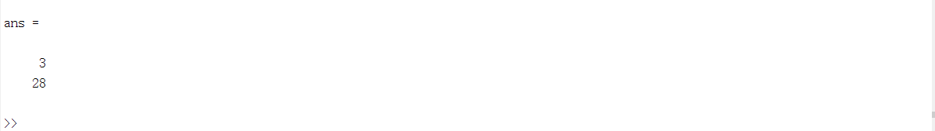

四. 实验自评与改进方向

在求解综合训练的题目建模时，没有限制x为整数，而是在求得最优化结果之后对x做了一个取整，这可能导致结果有误。

五. 实验体会，收获及建议

通过本次实验，我熟悉了最优化函数linprog，fmincon以及自学ga算法在限制函数的条件下，对目标函数进行求解，提升了我对matlab的熟练程度。